Кукольный театр своими руками

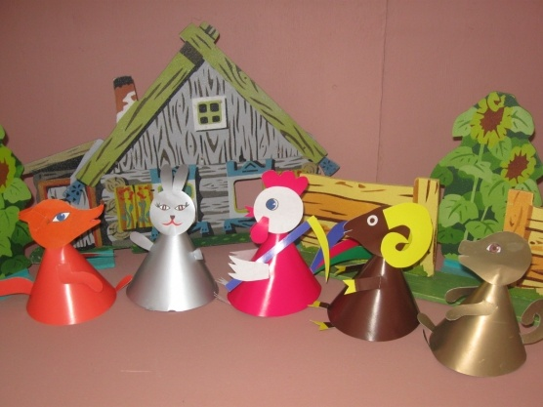

Кукольный театр – это волшебное искусство. О его пользе для детского развития можно говорить долго. Но самое главное, что с помощью сказки можно развивать и воспитывать ребенка. Кукольные представления способствует развитию речи, воображения и творческих способностей. Ну и конечно, они являются эффективным средством формирования нравственных представлений.

Интересные спектакли можно организовать в домашней обстановке и при этом весело и с пользой провести время. Хорошая идея – устроить представление на детском празднике. Юные гости непременно останутся довольны. Чтобы лишний раз не тратиться на покупку игрушек, попробуйте сделать театр для детей своими руками. На самом деле, видов театра огромное множество. Но мы остановимся на наиболее доступных.

Куклы–перчатки
Процесс создания таких игрушек на удивление прост. Цельнокроеные куклы состоят из двух деталей, сшитых по контуру. Из такой заготовки можно сделать любой персонаж. Нужно просто в виде аппликации пришить декоративные детали.
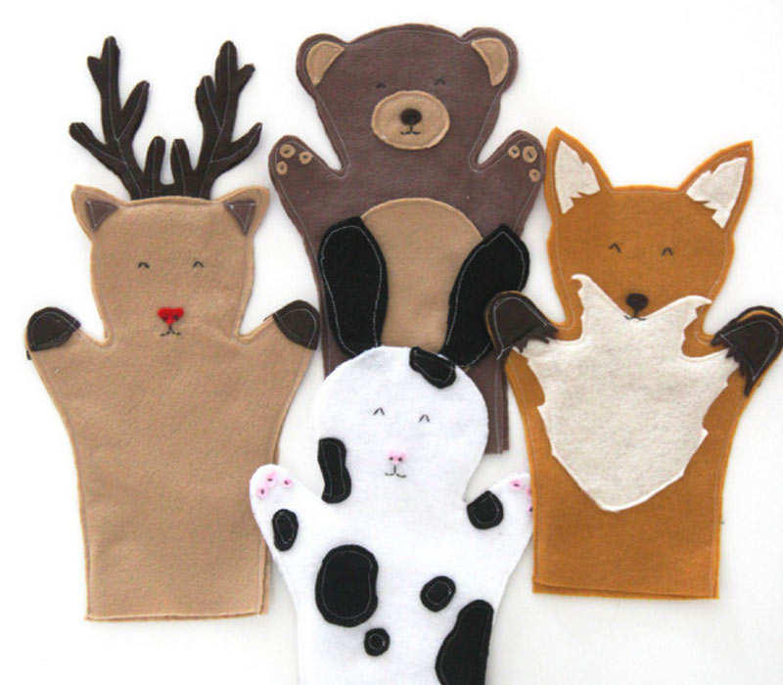
Вам понадобится ткань (например, фетр или флис) и стандартный набор инструментов (ножницы, бумага, карандаш, иголка с нитками)
Алгоритм действий такой:
- Делаем выкройку на бумаге
- Вырезаем заготовку из ткани. Для этого флис складываем в два слоя, обводим бумажную выкройку и не забываем добавить припуски на швы
- Далее необходимо подготовить декоративные детали (глазки, носик и др.) и пришить их к лицевой стороне куклы
- Остается сшить две основные детали и кукла-перчатка готова
Пальчиковый театр
– это целая сказка на одной ладошке. Кстати, для маленьких детей такие игрушки гораздо удобнее. Одно движение пальчика – и кукла оживает. Разве не волшебство?
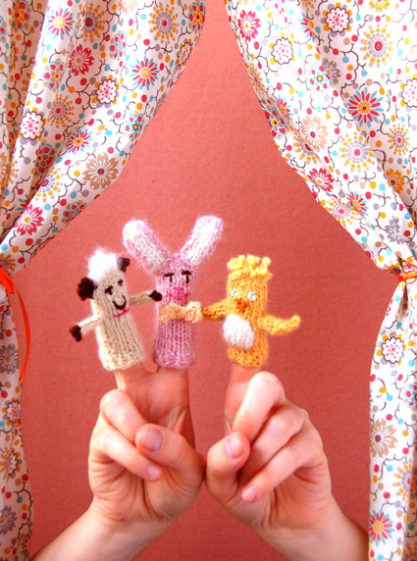
Пальчиковые куклы можно сделать по тому же принципу, что и куклы-перчатки. А если вы умеете вязать, то смастерите вот такие красивые эксклюзивные игрушки.

Маленькие пальчиковые куклы просто незаменимы в длинной дороге. Ребенок не будет скучать и капризничать.

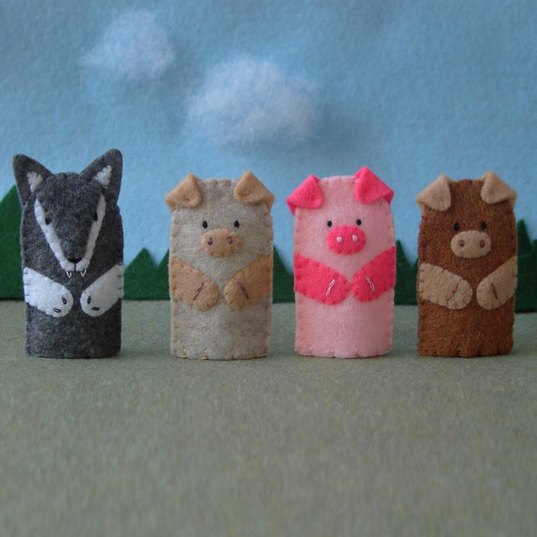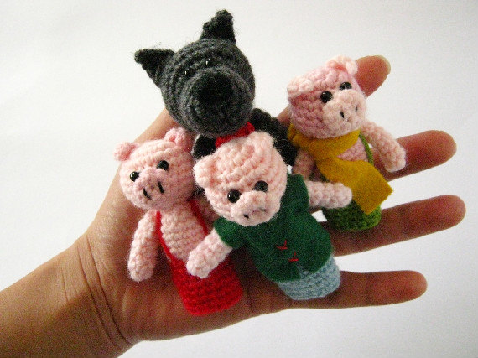

Кукольный театр из бумаги
Для самодельного кукольного театра можно использовать самые разнообразные подручные материалы: бумагу, кубики, пластиковые стаканчики, спичечные коробки, палочки от мороженого…
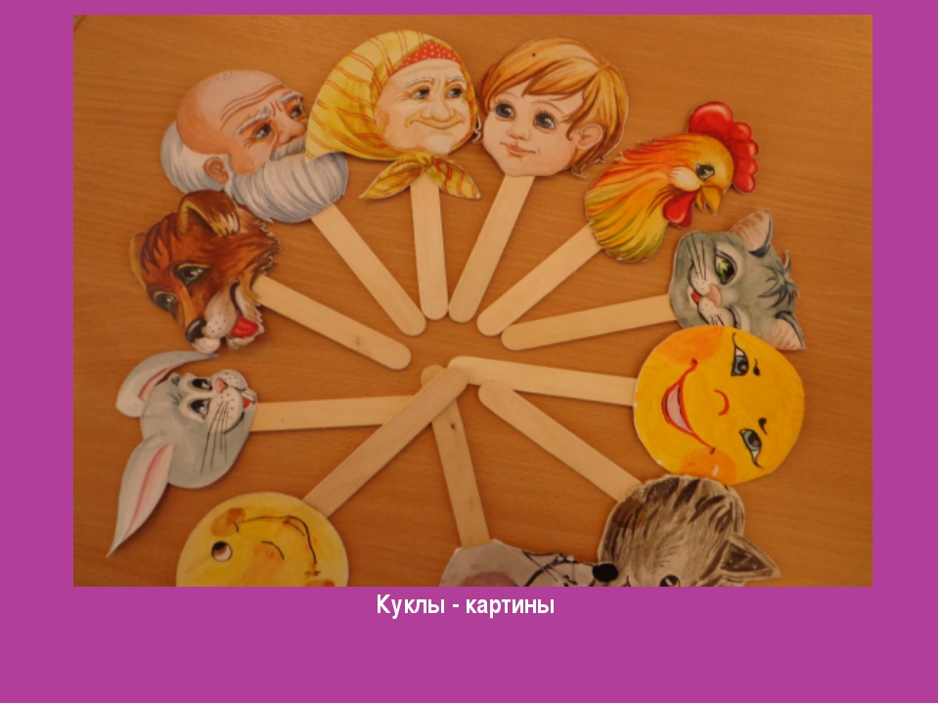
Проще всего сделать куклы из бумаги. Находим в интернете, распечатываем, вырезаем и склеиваем. Театр готов - быстро, дешево, но не долговечно

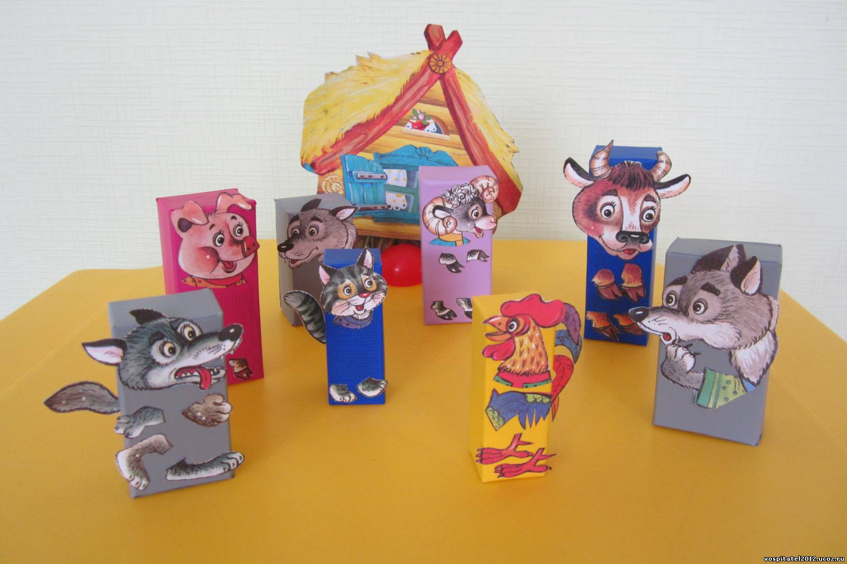

Кукольный театр из ложек

Поэтому лучше использовать более прочные материалы. Вот, например, замечательная идея, как сделать “театр настроений” на деревянных ложках. С помощью красок рисуем дружелюбное лицо мамы, серьезное – папы и удивленное – дочки. А из красивой бумаги и салфеток делаем кружевной воротник для мамы, рубашку для папы и бантик для рыжих волос девочки. Игрушки получаются замечательные.
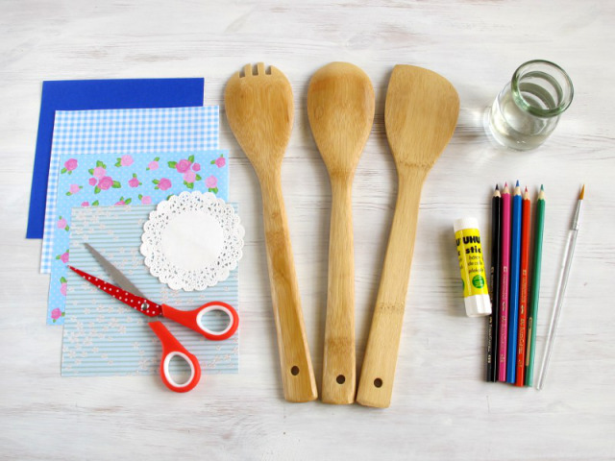
Как видите, сделать кукольный театр своими руками довольно просто. Наградой за ваши старания будут восторг и улыбка вашего ребенка. Вы сможете разыгрывать любимые сказки или придумывать новые. Это полезное развлечение, так что не бойтесь фантазировать и творить.
